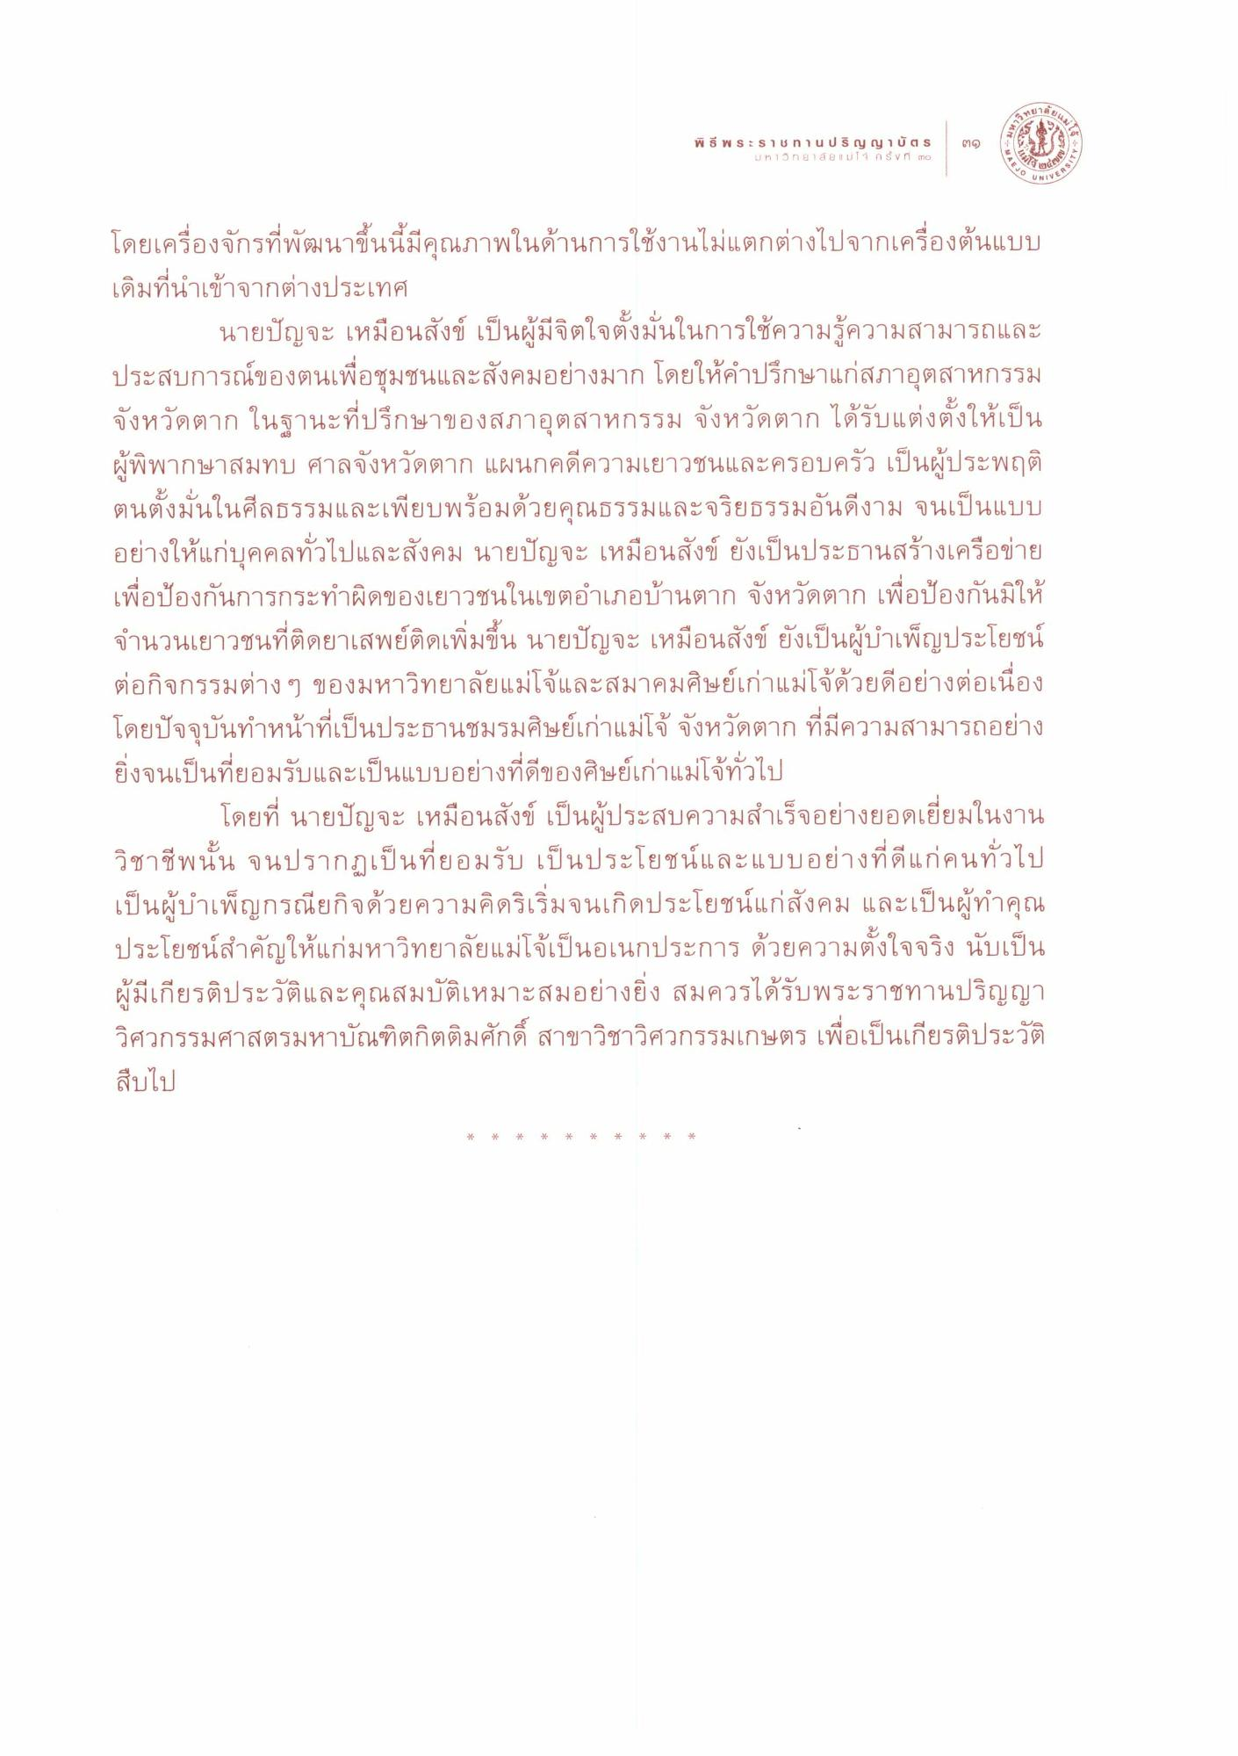

โดยเครื่องจักรที่พัฒนาขึ้นนี้มีคุณภาพในด้านการใช้งานไม่แตกต่างไปจากเครื่องต้นแบบ เดิมที่นําเข้าจากต่างประเทศ
นายปัญจะ เหมือนสังข์ เป็นผู้มีจิตใจตั้งมั่นในการใช้ความรู้ความสามารถและ ประสบการณ์ของตนเพื่อชุมชนและสังคมอย่างมาก โดยให้คําปรึกษาแก่สภาอุตสาหกรรม จังหวัดตาก ในฐานะที่ปรึกษาของสภาอุตสาหกรรม จังหวัดตาก ได้รับแต่งตั้งให้เป็น ผู้พิพากษาสมทบ ศาลจังหวัดตาก แผนกคดีความเยาวชนและครอบครัว เป็นผู้ประพฤติ ตนตั้งมั่นในศีลธรรมและเพียบพร้อมด้วยคุณธรรมและจริยธรรมอันดีงาม จนเป็นแบบ อย่างให้แก่บุคคลทั่วไปและสังคม นายปัญจะ เหมือนสังข์ ยังเป็นประธานสร้างเครือข่าย เพื่อป้องกันการกระทําผิดของเยาวชนในเขตอําเภอบ้านตาก จังหวัดตาก เพื่อป้องกันมิให้ จํานวนเยาวชนที่ติดยาเสพย์ติดเพิ่มขึ้น นายปัญจะ เหมือนสังข์ ยังเป็นผู้บําเพ็ญประโยชน์ ต่อกิจกรรมต่าง ๆ ของมหาวิทยาลัยแม่โจ้และสมาคมศิษย์เก่าแม่โจ้ด้วยดีอย่างต่อเนื่อง โดยปัจจุบันทําหน้าที่เป็นประธานชมรมศิษย์เก่าแม่โจ้ จังหวัดตาก ที่มีความสามารถอย่าง ยิงจนเป็นที่ยอมรับและเป็นแบบอย่างที่ดีของศิษย์เก่าแม่โจ้ทั่วไป
โดยที่ นายปัญจะ เหมือนสังข์ เป็นผู้ประสบความสําเร็จอย่างยอดเยี่ยมในงาน วิชาชีพนั้น จนปรากฏเป็นที่ยอมรับ เป็นประโยชน์และแบบอย่างที่ดีแก่คนทั่วไป เป็นผู้บําเพ็ญกรณียกิจด้วยความคิดริเริ่มจนเกิดประโยชน์แก่สังคม และเป็นผู้ทําคุณ ประโยชน์สําคัญให้แก่มหาวิทยาลัยแม่โจ้เป็นอเนกประการ ด้วยความตั้งใจจริง นับเป็น ผู้มีเกียรติประวัติและคุณสมบัติเหมาะสมอย่างยิ่ง สมควรได้รับพระราชทานปริญญา วิศวกรรมศาสตรมหาบัณฑิตกิตติมศักดิ์ สาขาวิชาวิศวกรรมเกษตร เพื่อเป็นเกียรติประวัติ สืบไป
*
*
*
*
*
*
*
*
*
*

